Active Directory Users and Computers

Tworzymy jednostkę organizacyjną.
Na początku stworzymy sobie jednostkę organizacyjną. Niech to będzie na przykład: "Informatycy". Przechodzimy do AD DS w menadżerze serwera. Prawym przyciskiem myszy klikamy na naszym serwerze i wybieramy "Active Directory Users and Computers".

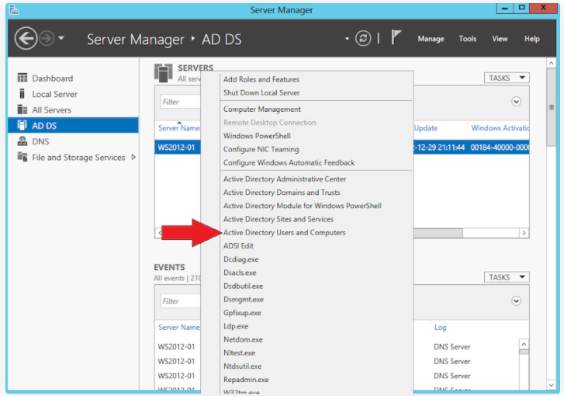

Otworzy się nam okno zarządzania użytkownikami i komputerami. W tym oknie klikamy prawym klawiszem myszki, na wcześniej utworzoną przez nas domenę. W tym przykładzie jest to "domena.pl". Wybieramy "New" i "Organizational Unit"

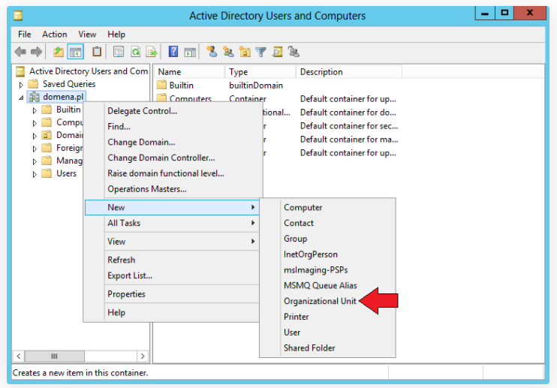

W następnym oknie wpisujemy nazwę jednostki organizacyjnej. Zatwierdzamy klikając "OK"

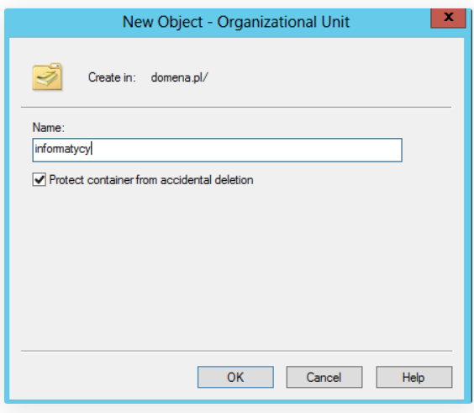

Do domeny dodaliśmy nową jednostkę organizacyjną
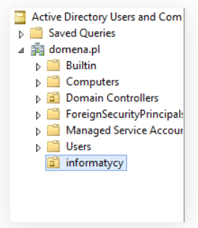

Tworzymy grupy.
Teraz utworzymy w ramach tej jednostki grupy o nazwach: "staz","praktyka,"etat". W tym celu klikamy na "informatycy" prawym myszki i wybieramy "New" oraz "Group".

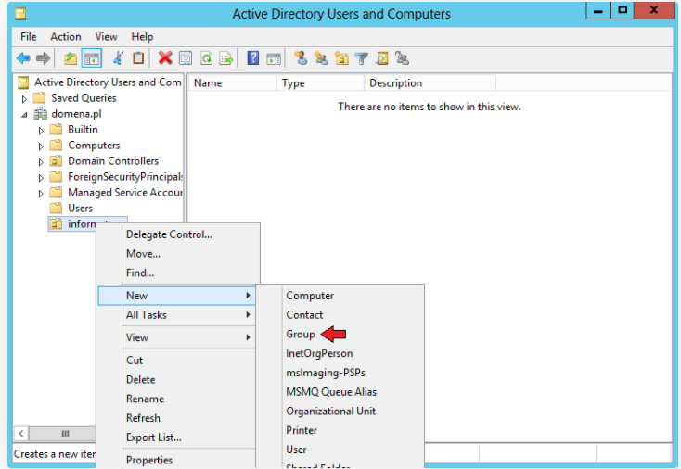

W oknie tworzenia grupy wpisujemy "staz" i zatwierdzamy klikając "OK". Tę sama czynność wykonujemy dla 2 pozostałych grup.

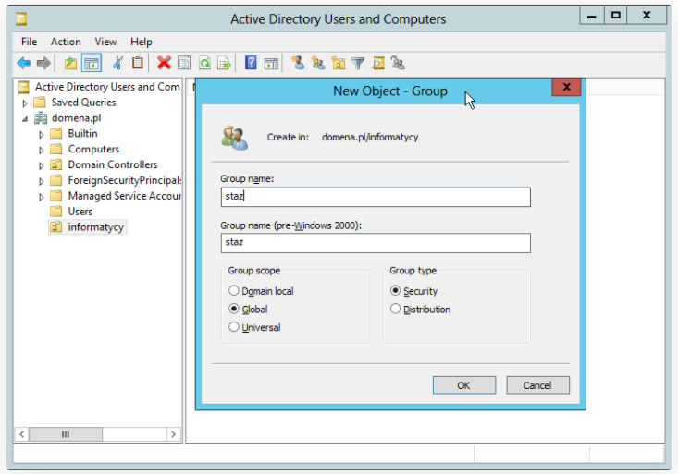

W efekcie otrzymamy jednostkę organizacyjną o nazwie "informatycy" a w niej 3 grupy.

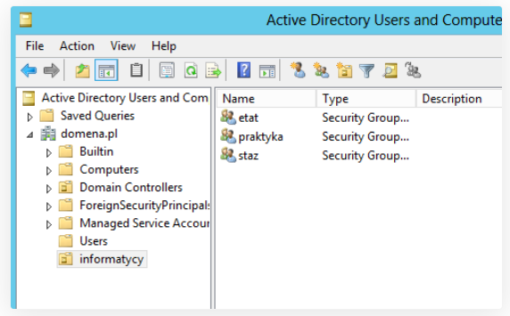

Nadajemy uprawnienia dla grup.
W kolejnym etapie, nadamy prawa utworzonym grupom. Każda grupa z założenia posiadać będzie inne uprawnienia. Jest to trochę związane z sama ideą tworzenia grup. Ponieważ utworzenie grupy, jest tożsame z podziałem. Podział przeważnie jest tworzony ze względu na chęć ograniczenia praw dla danej części zasobów. Na początku jednak, każdej grupie utworzymy podstawowe uprawnienia użytkownika.
W naszym przykładzie, nadamy grupom uprawnienia użytkowników "users". W tym celu klikamy prawym przyciskiem myszki na daną grupę i przechodzimy do jej "Właściwości" (Properties)

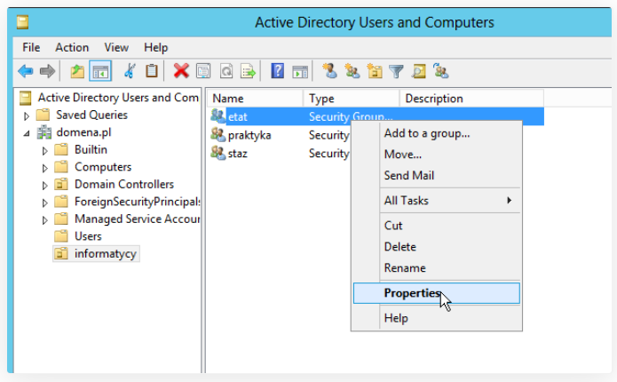

W kolejnym oknie przechodzimy do zakładki "Members Of" w której określimy członkiem jakich uprawnień jest dana grupa. Klikamy "Dodaj" (Add).

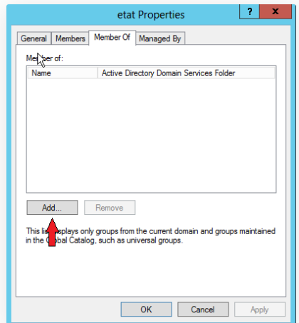

W kolejnym oknie wybieramy "Zaawansowane" (Advanced) i "Znajdź" (Find Now).

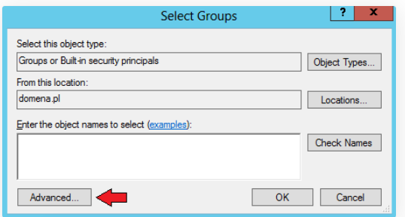

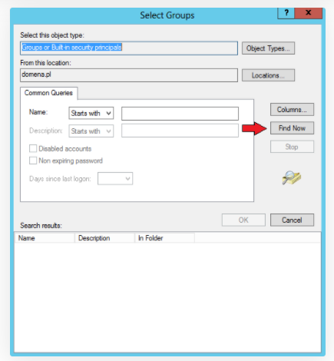

Z listy wybieramy "Users".

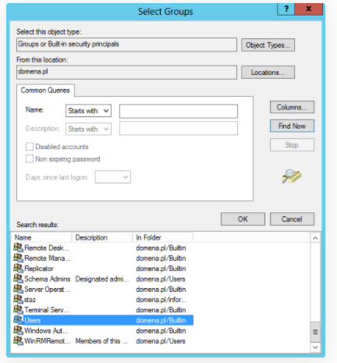

Prostszym i szybszym sposobem jest (o ile znamy nazwę uprawnień), wpisanie w poprzednim oknie "Users". Jeżeli nie jesteśmy pewni, czy dana grupa uprawnień istnieje, możemy użyć przycisku "Sprawdź nazwę" (Check Names), który nas upewni, że dana grupa istnieje. Zatwierdzamy klikając "OK".

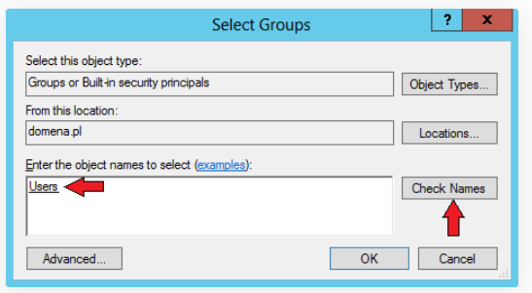
W ten sposób dodaliśmy uprawnienia "użytkownicy" dla grupy "etat" w naszej domenie

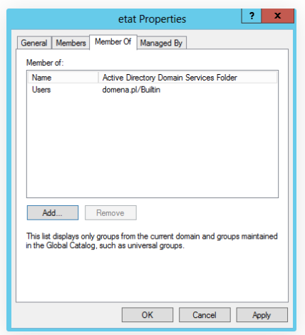

Analogicznie w ten sam sposób dodajemy uprawnienia dla innych grup.
Jeżeli chcemy dodać kilka nazw na raz, używamy pomiędzy nimi średnika.

